Estudio monográfico sobre el establecimiento de una ventanilla única

[Corea]

(insertar el sello oficial)

Preparado por: So Young Yang, Director Adjunto del Servicio de Aduanas de Corea,
15 de octubre de 2011
Experiencias del Servicio de Aduanas de Corea (KCS) en el establecimiento de una ventanilla única

- Antecedentes
En consonancia con el Convenio de Kyoto revisado y las recomendaciones de organizaciones internacionales como la Organización Mundial de Aduanas (OMA) y las Naciones Unidas, el Gobierno de Corea inició el Proyecto de Ventanilla Única como una de las siete grandes tareas de la "Hoja de ruta del centro logístico del Noreste de Asia", puesta en marcha por el Presidente en 2003. En ese marco, el KCS inició el Proyecto de Ventanilla Única de Despacho. Antes de establecer el sistema de ventanilla única, el KCS realizó actividades de BPR/ISP durante 7 meses y formuló estrategias y planes de acción concretos para la puesta en marcha de una ventanilla única. El sistema de ventanilla única se aplicó en tres fases entre 2004 y 2007, en las que se invirtió un total de 5.700 millones de won (aproximadamente 6 millones de dólares EE.UU.) con cargo al presupuesto del Gobierno.

- Puesta en práctica gradual
En 2011 hay 23 organismos públicos relacionados con la verificación de las prescripciones impuestas al comercio conectados a través del portal de despacho en Internet del KCS (http://portal.customs.go.kr/). La ventanilla única se ha establecido en las tres fases siguientes:
- Fase 1 (agosto de 2004 - marzo de 2006): Creación del sistema de ventanilla única
Normalización de las notificaciones de transporte marítimo/aéreo y las listas de pasajeros/tripulación, con la participación de cinco organismos relacionados con las aduanas, la inmigración y la cuarentena. Establecimiento de un sistema de ventanilla única basado en Internet con ocho organismos públicos conectados. En esta fase se invirtieron 2,6 millones de won.
- Fase 2 (marzo de 2006 - febrero de 2007): Ampliación del sistema de ventanilla única
Ampliación de la ventanilla única mediante la conexión de cuatro organismos más. Inversión de 1,4 millones de won.
- Fase 3 (enero de 2008 - julio de 2008): Mejora del sistema de ventanilla única
Orientada a la mejora de la calidad del sistema y su perfeccionamiento con miras a crear un entorno que facilite su uso. Inversión de 1,7 millones de won.
- Fase 4 (julio de 2009 -): Aumento del número de organismos conectados (23 organismos para 2011).

- Principales retos y enseñanzas extraídas
- Tasa de utilización de la ventanilla única por los declarantes
Al final de la primera fase, la tasa de utilización de la ventanilla única por el conjunto de los declarantes era solamente del 1,0 por ciento. Las principales causas de que esta tasa fuera tan reducida eran que el sistema carecía de algunas funciones (por ejemplo, el pago electrónico de las tasas), el período de ajuste requerido por las pequeñas empresas y la necesidad de una reestructuración de los procesos y de actividades de capacitación en el uso de la ventanilla única. Al tener noticia de estos factores negativos, el KCS intentó aumentar la tasa de utilización subsanándolos. En primer lugar, se recabó la opinión de los usuarios y los no usuarios recurriendo a la PCRM o la celebración de reuniones. Sobre la base de las opiniones recogidas, se perfeccionó gradualmente el sistema de ventanilla única (por ejemplo, introduciendo la función de pago electrónico, la transferencia del monto global recogido en la declaración efectuada mediante intercambio electrónico de datos al portal de la ventanilla única en Internet, etc.). Se prosiguió la reestructuración de los procesos de diferentes formas, por ejemplo la celebración de una sesión informativa para las empresas y la distribución de la guía para usuarios de la ventanilla única. Además, se prestó especial atención a los principales colectivos interesados, como los agentes de aduanas, lo que tuvo gran incidencia en el incremento de la tasa de utilización. Se recurrió a una estrategia combinada de persuasión e incentivos (como la exención de las inspecciones) para hacer que utilizaran la ventanilla única personas fundamentales de la cadena logística.

- Coordinación entre organismos interesados
La armonización de los datos entre los organismos públicos relacionados con el comercio es vital para una puesta en práctica satisfactoria de la ventanilla única de despacho de aduana. En la primera fase se creó un equipo de trabajo, compuesto por representantes del KCS y ocho organismos públicos relacionados con la importación/exportación, incluida la Administración de Productos Alimenticios y Medicamentos de Corea (22 funcionarios). El proceso de armonización de los datos que lleva a cabo este equipo de trabajo es el siguiente:
『Selección de los organismos públicos participantes en la armonización de los datos e identificación de las leyes y reglamentos pertinentes para la confirmación de los requisitos de importación/exportación. →Identificación y clasificación de los elementos de datos que han de armonizarse. → Análisis y conciliación de datos para su armonización (sobre la base de una comparación entre las declaraciones aduaneras de importación, los documentos de confirmación de los requisitos, y el Modelo de datos de la OMA) → Examen de las leyes y los reglamentos pertinentes y establecimiento de un sistema integrado de declaración (por ejemplo, en la primera fase el equipo de trabajo analizó 10 formularios de 8 organismos competentes con miras a su armonización, y se examinaron 7 leyes, incluida la Ley de higiene sanitaria.) 』
Se determinó que un sólido respaldo político y una asignación de suficientes fondos presupuestarios eran dos factores fundamentales para fomentar satisfactoriamente la coordinación y la participación de diversos organismos. En el caso de Corea, el Presidente dio instrucciones para la reactivación de la ventanilla única de despacho (2007), y en consecuencia la Oficina del Primer Ministro le otorgó el rango prioritario de "proyecto nacional especial" (2008). El Comité Nacional de Comercio Electrónico estaba presidido por el Primer Ministro y compuesto por 10 ministros, el comisario del KCS y los directores y presidentes de asociaciones punteras del sector privado, incluidas las de las PYME. Esta fuerte determinación política y la consiguiente asignación presupuestaria propiciaron el buen funcionamiento del KCS como organismo de coordinación en el proceso de establecimiento de la ventanilla única.

- Problema técnico: El sistema ASP
Algunos organismos dedicados a la verificación de los requisitos no disponían de un sistema informatizado propio de verificación. Para incluir estos organismos en la ventanilla única, el KCS elaboró un sistema de verificación de la forma de presentación del ASP, con objeto de que los organismos que carecían de sistema propio pudieran gestionar electrónicamente la labor de verificación a través de la ventanilla única. Eso significa que el número de organismos conectados puede ampliarse más fácilmente, pues no es necesario elaborar nuevos sistemas puntuales. Actualmente hay 10 organismos que tienen sistemas de verificación propios, conectados directamente a la ventanilla única, y 13 organismos que utilizan el sistema de verificación de los requisitos del ASP, elaborado por el KCS.

- Evaluación de los resultados
- Aspectos financieros: Comparación entre costos y beneficios
100 millones de won
Costo de establecimiento de la ventanilla única frente a ahorro en gastos logísticos
Costos
Beneficios
Costos
Beneficios

- Relación costos-beneficios (acumulada 2006-2010): 9,73 (775,9/79,7)
- Costos: partida anual del presupuesto del Gobierno invertida
- Beneficios: ahorro en gastos logísticos por reducción del tiempo de procesamiento de los datos
Fórmula: ahorro en gastos logísticos = nº anual de declaraciones ante la VU
x ahorro en el costo de una declaración ante la VU
por ejemplo, en 2010: 43.000 millones de won ≒ 864.366 declaraciones x 49,766 won/declaración

- Tasa de utilización y organismos participantes
La elevada tasa de utilización por los declarantes y el aumento de los organismos conectados son factores indispensables para una puesta en práctica satisfactoria de la ventanilla única y para alcanzar una mejor relación costos-beneficios. La expansión de la ventanilla única se ha logrado de la siguiente manera:

- Tasa anual de utilización
 | 2006 | 2007 | 2008 | 2009 | 2010
Nº de casos de utilización de la ventanilla única | 24.320 | 50.115 | 132.418 | 488.934 | 864.366
Nº total de confirmaciones de los requisitos | 567.211 | 729.909 | 685.419 | 728.000 | 943.747
Tasa anual de utilización | 4,3% | 6,9% | 19,3% | 67,2% | 91,6%

- Organismos públicos conectados
 | 2006 | 2007 | 2008 | 2009 | 2010 | 2011
Nº acumulado de organismos conectados | 8 | 12 | 15 | 17 | 20 | 23

- Otros resultados
- Ahorro de tiempo
Antes del establecimiento de la ventanilla única era necesario en torno a un día entre la confirmación de los requisitos por los organismos interesados y la presentación de la declaración de importación ante las Oficina de Aduanas. Después de la puesta en marcha del sistema de ventanilla única, se comunica el número de confirmación de los requisitos al sistema, y al mismo tiempo dicho número se asigna automáticamente al formulario de declaración de importación, aplicando una variable fundamental del número de gestión de la carga, de modo que los declarantes no tienen que realizar dos veces el mismo trámite.

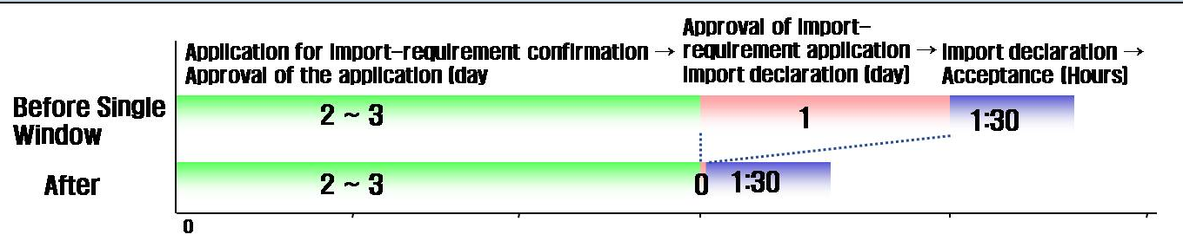
Solicitud de importación - confirmación de requisitos - Aprobación de la solicitud (días)
Aprobación de la importación - solicitud de requisitos - declaración de importación (días)
Declaración de importación - aceptación (horas)
Antes de la ventanilla única

Después

- Ahorro total en costos para las empresas (calculado por el Banco Mundial, 2010)

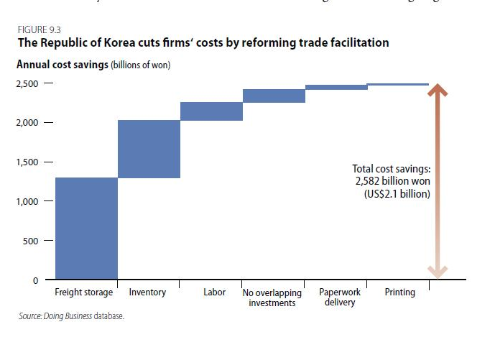
Gráfico 9.3: La República de Corea reduce los costos para las empresas reformando su sistema de facilitación del comercio

Ahorro anual en costos (miles de millones de won)
Ahorro total en costos:
2.582.000 millones de won
(2.100.000 millones de $EE.UU.)
Almacenamiento de carga Inventario Mano de obra Inversiones Trámites Impresión
que no se burocráticos
superponen
Fuente: Base de datos Doing Business.

- Plan para el futuro
Al ejecutar el proyecto relativo a la ventanilla única a escala nacional, con miras a facilitar el comercio y lograr un flujo logístico continuo, el KCS estableció una ventanilla única para el despacho de aduana y las notificaciones de transporte, en la que participaban 23 organismos competentes en 2011. Además, la armonización interinstitucional de formularios y elementos de datos similares y la simplificación del procedimiento de declaración han redundado en una mayor atención a los usuarios y reducido los costos logísticos, lo que a su vez ha contribuido a impulsar la tasa de utilización de la ventanilla única y los consiguientes beneficios financieros.
No obstante, para crear una ventanilla única de comercio internacional que permita un intercambio de información anticipada entre los países y contribuya a la facilitación del comercio y a la seguridad de la carga, es indispensable normalizar los elementos de datos que han de declarar los organismos públicos de todo el mundo. Por ello el KCS se suma activamente a los esfuerzos de la OMA por elaborar el Modelo de datos y lo aplica a los elementos de datos de los documentos de declaración coreanos. Al mismo tiempo, el KCS intenta dar a conocer la importancia de armonizar la codificación y los datos, así como de normalizar los procedimientos a escala nacional e internacional.

__________

Reestructuración de procesos empresariales/Planificación de la estrategia de información (BPR/ISP).
KCS, Oficina de Inmigración, Centro Nacional de Cuarentena, Ministerio de Asuntos Marinos y Pesca y Administración de la Aviación.
Administración de Productos Alimenticios y Medicamentos de Corea, Servicio Nacional de Fitocuarentena, Servicio Nacional de Inspección de la Calidad de los Productos Pesqueros, Servicio Nacional de Veterinaria y Cuarentena, Asociación de la Industria de Instrumental Médico de Corea, Asociación de la Industria Dental de Corea, Asociación de Comerciantes Farmacéuticos de Corea y Asociación de Productos Zoosanitarios de Corea.
Instituto de Pruebas Ambientales y de Mercancías de Corea, Cooperativa de la Industria del Juguete de Corea, Instituto de Pruebas e Investigación de Corea, Laboratorio de Pruebas de Corea.
Gestión de las relaciones con los clientes públicos (PCRM).
Administración de Productos Alimenticios y Medicamentos de Corea, Servicio Nacional de Inspección de la Calidad de los Productos Pesqueros, Servicio Nacional de Fitocuarentena, Servicio Nacional de Veterinaria y Cuarentena, Asociación de Comerciantes Farmacéuticos de Corea, Asociación de Productos Zoosanitarios de Corea, Asociación de la Industria de Instrumental Médico de Corea, y Asociación de la Industria Dental de Corea.
Ley de higiene sanitaria, Ley de protección fitosanitaria, Ley relativa a la elaboración de productos ganaderos, Ley de prevención de epizootias del ganado, Ley de asuntos farmacéuticos, Ley de cosméticos y Ley sobre instrumental médico.
Proveedor de servicios de aplicaciones (ASP).
Informe Doing Business, Banco Mundial y Corporación Financiera Internacional, 2010.
Hasta 2011 inclusive se han elaborado en total 145 documentos relacionados con las notificaciones de transporte y el despacho de aduana aplicando la versión 3.0 del Modelo de datos de la OMA.

